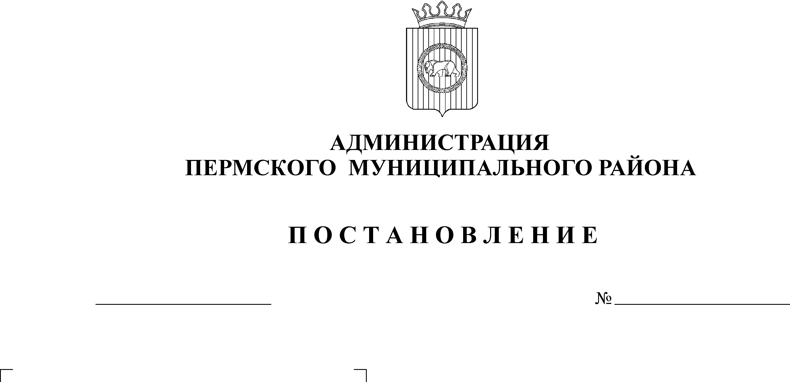
О внесении изменений в
142
31.03.2016
постановление администрации
Пермского муниципального
района от 27.11.2015 № 1666
«Об утверждении Реестра
муниципальных услуг Пермского
муниципального района»

В соответствии с Федеральным законом Российской Федерации от 27 июля 2010 года № 210-ФЗ «Об организации предоставления государственных и муниципальных услуг», постановлением администрации Пермского муниципального района от 27.11.2015 № 1659 «Об утверждении порядка формирования и ведения реестра муниципальных услуг», в целях обеспечения физических и юридических лиц достоверной информацией о предоставляемых администрацией Пермского муниципального района муниципальных услугах,

администрация Пермского муниципального района ПОСТАНОВЛЯЕТ:
1. Внести в Реестр муниципальных услуг Пермского муниципального района, утвержденный постановлением администрации Пермского муниципального района от 27.11.2015 № 1666 «Об утверждении Реестра муниципальных услуг Пермского муниципального района» следующие изменения:
1.1. позиции 3, 26, 27, 45 исключить;
1.2. позицию:
35 | Утверждение паспортов новых (действующих) районных пригородных автобусных маршрутов и согласование паспортов новых (действующих) межмуниципальных пригородных (междугородных) автобусных маршрутов | Администрация Пермского муниципального района | физические и юридические лица | количество паспортов автобусных маршрутов | местный бюджет | 1. Федеральный закон от 06.10.2003 № 131-ФЗ «Об общих принципах организации местного самоуправления в Российской Федерации»; 2. Закон Пермского края от 12.10.2006 № 19-КЗ «Об основах организации транспортного обслуживания населения на территории Пермского края»; 3. Постановление Правительства Пермского края от 27.04.2007 № 78-п «Об утверждении Порядка организации транспортного обслуживания населения и регулирования тарифов на перевозки пассажиров и багажа на краевых и межмуниципальных автобусных маршрутах»; 4. Решение Земского Собрания Пермского муниципального района от 29.04.2014 № 442 «Об утверждении порядка транспортного обслуживания населения между поселениями и создание условий для предоставления транспортных услуг населению в границах Пермского муниципального района». | -
изложить в следующей редакции:
35 | Согласование установления новых и изменения действующих межмуниципальных пригородных (междугородных) автобусных маршрутов | Администрация Пермского муниципального района | физические и юридические лица | количество схем автобусных маршрутов | местный бюджет | 1. Федеральный закон от 06.10.2003 № 131-ФЗ «Об общих принципах организации местного самоуправления в Российской Федерации»; 2. Федеральный закон от 13.07.2015 № 220-ФЗ «Об организации регулярных перевозок пассажиров и багажа автомобильным транспортом и городским наземным электрическим транспортом в Российской Федерации и о внесении изменений в отдельные законодательные акты Российской Федерации»;  3. Закон Пермского края от 12.10.2006 № 19-КЗ «Об основах организации транспортного обслуживания населения на территории Пермского края»;  4. Постановление Правительства Пермского края от 18.05.2015 № 304-п «Об утверждении Порядка установления, изменения, отмены межмуниципальных маршрутов регулярных перевозок пассажиров и багажа автомобильным транспортом». | -
1.3. позицию:
46 | Предоставление мер государственной поддержки субъектам малых форм хозяйствования в агропромышленном комплексе Пермского муниципального района | Управление сельского хозяйства, продовольствия и закупок Пермского муниципального района | физические лица (ЛПХ, КФХ, ИП) | количество заявок | краевой, местный бюджет | 1. Постановление Правительства Пермского края от 25.07.2013 № 980-п «Об утверждении Порядка предоставления субсидий бюджетам муниципальных районов (городских округов) Пермского края из бюджета Пермского края в целях софинансирования отдельных мероприятий муниципальных программ развития сельского хозяйства, Правил расходования субсидий бюджетам муниципальных районов (городских округов) Пермского края из бюджета Пермского края в рамках реализации отдельных мероприятий муниципальных программ развития сельского хозяйства»;  2. Постановление Правительства Пермского края от 28.08.2013 № 1154-п «Об утверждении Порядка предоставления субсидий бюджетам муниципальных районов (городских округов) Пермского края из бюджета Пермского края, в целях софинансирования мероприятий по поддержке сельскохозяйственных потребительских кооперативов и потребительских обществ, поддержке низкоэффективных сельскохозяйственных товаропроизводителей, прочих мероприятий по развитию личных подсобных хозяйств и крестьянских (фермерских) хозяйств, развитию инфраструктуры и логистическому обеспечению, Правил предоставления поддержки в рамках реализации отдельных мероприятий муниципальных программ развития сельского хозяйства»;  3. Постановление администрации Пермского муниципального района от 25.10.2013 № 3165 «Об утверждении муниципальной программы «Сельское хозяйство Пермского муниципального района на 2014-2016 годы». | -
изложить в следующей редакции:
46 | Предоставление мер государственной поддержки субъектам малых форм хозяйствования в агропромышленном комплексе Пермского муниципального района | Управление сельского хозяйства, продовольствия и закупок Пермского муниципального района | физические лица (ЛПХ, КФХ, ИП) | количество заявок | краевой, местный бюджет | 1. Постановление Правительства Пермского края от 25.07.2013 № 980-п «Об утверждении Порядка предоставления субсидий бюджетам муниципальных районов (городских округов) Пермского края из бюджета Пермского края в целях софинансирования отдельных мероприятий муниципальных программ развития сельского хозяйства, Правил расходования субсидий бюджетам муниципальных районов (городских округов) Пермского края из бюджета Пермского края в рамках реализации отдельных мероприятий муниципальных программ развития сельского хозяйства»;  2. Постановление Правительства Пермского края от 28.08.2013 № 1154-п «Об утверждении Порядка предоставления субсидий бюджетам муниципальных районов (городских округов) Пермского края из бюджета Пермского края, в целях софинансирования мероприятий по поддержке сельскохозяйственных потребительских кооперативов и потребительских обществ, поддержке низкоэффективных сельскохозяйственных товаропроизводителей, прочих мероприятий по развитию личных подсобных хозяйств и крестьянских (фермерских) хозяйств, развитию инфраструктуры и логистическому обеспечению, Правил предоставления поддержки в рамках реализации отдельных мероприятий муниципальных программ развития сельского хозяйства»;  3. Постановление администрации Пермского муниципального района от 28.10.2015 № 1372 «Об утверждении муниципальной программы «Сельское хозяйство и устойчивое развитие сельских территорий Пермского муниципального района на среднесрочный период 2016-2020 годы». | -

2. Опубликовать настоящее постановление в информационном бюллетене муниципального образования «Пермский муниципальный район» и разместить на официальном сайте Пермского муниципального района www.permraion.ru.
3. Постановление вступает в силу со дня его официального опубликования.

4. Контроль исполнения постановления возложить на заместителя главы администрации Пермского муниципального района по социальному развитию А.В. Цвикилевича.

Глава администрации
муниципального района В.Ю. Цветов

